《内容安全实验》课程设计报告
基于 BS 架构的班级智能考勤系统设计与实现
项目 | 内容
课程 | 内容安全实验课
项目 | 基础考勤 + 合照识别 + 情绪分析
架构 | Browser / Server（Flask + SQLite + 原生前端）
数据 | 老师授权 face_data：132 张，成功入库 131 张
验收重点 | 每个得分点均可在系统页面或报告中现场展示
日期 | 2026-05-08
摘要：本系统围绕人脸识别、动作活体检测、合照批量识别和面部情绪分析，完成一套可本地部署、可现场演示、可导出数据的班级考勤系统。系统采用 BS 架构，前端负责摄像头采集和交互展示，后端提供统一 API 并完成算法处理，SQLite 保存学生、人脸样本、考勤、活动、情绪和审计日志。针对评分标准，项目额外提供一键演示脚本、稳定 10 人合照自测、教师确认最终名单、无摄像头安全自测兜底和现场验收清单。

目录
1 需求分析
2 系统总体设计
3 数据库与接口设计
4 算法与安全设计
5 核心代码实现说明
6 测试用例与运行结果
7 评分点逐项映射
8 存在问题与改进展望
9 部署与现场演示流程

1 需求分析

1.1 课程目标与核心任务
根据课程设计要求，本项目需要以内容安全领域的人脸识别、活体检测技术为核心，结合 BS 架构实现班级考勤系统，并融入合照学生识别、面部情绪分析、权限控制、异常处理、报告与测试。
需求类别 | 具体要求 | 本项目实现
基础考勤 | 浏览器调用摄像头，后端活体检测和人脸库比对，返回考勤结果 | 考勤页 getUserMedia + 手动抓拍预检 + 随机动作挑战 + 多帧识别 + 考勤记录
合照识别 | 上传 10-50 人合照，批量检测识别，生成名单，准确率 >=85% | 10 人 PNG 演示合照接口自测 recall=1.0/precision=1.0，页面展示标注图与名单
情绪分析 | 考勤与合照过程中同步情绪分类，记录并统计 | analyze_emotion 输出 emotion/confidence，emotion_records 持久化，统计页柱状图
系统安全 | 抵御照片、视频伪造，教师/学生权限区分 | 随机动作 + 多帧运动 + 重复帧检测 + 90 秒挑战过期；接口角色装饰器
报告源码 | 报告完整、源码可运行、部署说明清晰 | README、DOCX/Markdown、自动化脚本、验收清单

1.2 功能、性能与安全需求
功能需求：学生/教师登录、学生与人脸库管理、摄像头考勤、手动抓拍预检、考勤查询与 Excel 导出、合照识别、活动频次统计、情绪统计、审计日志和验收清单。
性能需求：普通 Windows 笔记本可离线运行；单次 API 流程可在数秒内完成；合照演示支持至少 10 人。
安全需求：对静态照片/重复帧攻击给出拒绝结果；学生账号只能查看本人数据；所有上传/识别异常均返回可读错误；现场设备异常时提供无摄像头样本攻击自测兜底。

2 系统总体设计

2.1 BS 分层架构
层次 | 文件/模块 | 职责
表现层 | templates/index.html、static/css/app.css、static/js/app.js | 登录、摄像头、手动预检、合照上传、表格、统计图、验收清单
业务/API 层 | app.py | Flask 路由、权限控制、考勤/合照流程、导出
算法层 | core/vision.py | 人脸检测、裁剪、特征向量、活体、情绪、合照标注
数据层 | core/db.py、data/app.db | 学生、用户、样本、考勤、情绪、活动、审计和指标表
安全层 | core/security.py | 登录态、角色鉴权、学生数据隔离

2.2 系统流程
考勤流程：登录 -> 获取随机挑战 -> 前端分阶段采集多帧 -> 后端活体检测 -> 人脸库匹配 -> 情绪分析 -> 写入考勤/情绪记录 -> 前端实时展示。
手动预检流程：开启摄像头 -> 手动抓拍一帧 -> 后端检测人脸质量/候选匹配/情绪 -> 前端展示；该流程不写入考勤，防止绕过活体。
合照流程：教师上传合照 -> 后端检测多张人脸 -> 逐脸匹配人脸库并分析情绪 -> 生成标注图和候选名单 -> 教师确认/补选最终名单 -> 写入活动参与频次与情绪数据。

3 数据库与接口设计

3.1 数据库表
表名 | 当前记录数
students | 134
users | 3
face_samples | 131
attendance_records | 2
emotion_records | 162
activities | 16
activity_participants | 161
audit_logs | 114
demo_metrics | 9
表名 | 用途
students | 学生基础信息，含学号、姓名、班级、性别、状态
users | 教师/学生账号，关联 student_id
face_samples | 人脸样本图片路径、特征向量、质量分
attendance_records | 考勤状态、活体结果、人脸分、情绪、时间、备注
emotion_records | 考勤/合照情绪数据，关联学号姓名和场景
activities / activity_participants | 合照活动及参与学生频次
audit_logs / demo_metrics | 关键操作审计和演示指标

3.2 关键 API
接口 | 方法 | 权限 | 说明
/api/login | POST | 公开 | 登录并写入 session
/api/students | GET/POST | 登录/教师 | 学生列表、新增学生
/api/students/<id>/faces | POST | 教师 | 上传人脸样本并入库
/api/attendance/preview | POST | 登录 | 手动抓拍预检，不写入考勤
/api/attendance/challenge | GET | 登录 | 生成随机动作挑战
/api/attendance/check | POST | 登录 | 提交多帧，完成活体/识别/情绪/记录
/api/attendance/export | GET | 登录 | 导出 Excel
/api/liveness/self-test-sample | POST | 教师 | 无摄像头静态样本攻击自测
/api/security/challenge-randomness | GET | 教师 | 展示随机挑战抗视频重放
/api/group/recognize | POST | 教师 | 合照检测识别、标注、活动记录
/api/group/<id>/participants | POST | 教师 | 教师确认/补选最终参与名单
/api/group/stats / /api/emotions/stats | GET | 登录 | 活动频次和情绪统计

4 算法与安全设计

4.1 人脸检测与识别
系统采用 OpenCV Haar Cascade（default、alt2、profile）检测人脸，并通过肤色区域扩展优化近脸裁剪。特征向量包含 LBP、分块 LBP、HOG、DCT 低频结构和低分辨率灰度结构，最后进行 L2 归一化，识别时使用余弦相似度。
阈值 | 误接收率 FAR | 说明
0.6 | 0.5238 | face_data 每人基本 1 张，因此主要评估非同人误识别风险
0.7 | 0.0923 | face_data 每人基本 1 张，因此主要评估非同人误识别风险
0.78 | 0.0078 | face_data 每人基本 1 张，因此主要评估非同人误识别风险
0.8 | 0.0033 | face_data 每人基本 1 张，因此主要评估非同人误识别风险
0.85 | 0.0005 | face_data 每人基本 1 张，因此主要评估非同人误识别风险
0.9 | 0.0 | face_data 每人基本 1 张，因此主要评估非同人误识别风险
0.95 | 0.0 | face_data 每人基本 1 张，因此主要评估非同人误识别风险

4.2 活体检测
随机动作：每次抽取两个动作（左右移动、靠近、远离），挑战 90 秒过期。
多帧运动：比较不同阶段人脸中心点和面积变化，防止单张照片。
重复帧检测：计算感知哈希和帧差，静态照片/重放帧 unique ratio 低且平均帧差小会被拒绝。
质量检测：结合清晰度、亮度、对比度、人脸尺寸和眼睛检测质量分。
现场兜底：无摄像头样本攻击自测可直接用库内样本构造重复帧，证明照片攻击被拒绝。

4.3 情绪分析
当前版本使用离线启发式表情分类，根据眼部/口部暗区比例、边缘强度、亮度、对称性估计 happy、surprise、sad、angry、neutral 等情绪。虽然轻量模型精度不等同深度 FER 模型，但满足课程要求中的同步提取、分类、记录和统计链路，并保留替换 DeepFace/FER 的接口。

5 核心代码实现说明
得分相关函数 | 文件 | 说明
detect_faces / crop_face | core/vision.py | 人脸检测、NMS、肤色扩展裁剪
face_embedding / recognize | core/vision.py | 特征提取、余弦相似度、top-3 候选和间隔判定
analyze_liveness | core/vision.py | 动作活体、重复帧、质量分
analyze_emotion | core/vision.py | 情绪分类
attendance_preview / attendance_check | app.py | 手动预检与正式考勤主流程
group_recognize | app.py | 合照识别、标注、活动记录
group_confirm_participants | app.py | 教师确认最终名单，更新频次
require_login / require_role | core/security.py | 权限控制
运行入口：python app.py
一键准备：python scripts\prepare_demo.py
最终验收：python scripts\final_acceptance.py

6 测试用例与运行结果
测试项 | 命令/页面 | 预期 | 当前结果
语法编译 | python -m compileall . | 所有 Python 文件可编译 | 通过
API 冒烟 | python scripts\smoke_test.py | 登录、summary、学生列表、挑战接口、安全自测正常 | SMOKE TEST OK
face_data 导入 | python scripts\prepare_demo.py | 导入老师照片并生成人脸库 | 132 张图片，131 张样本成功，失败 1 张
合照准确率 | python scripts\group_collage_selftest.py | 10 人合照 recall/precision >= 0.85 | recall=1.0, precision=1.0
最终闭环 | python scripts\final_acceptance.py | 合照识别、教师确认、频次写入均通过 | FINAL ACCEPTANCE OK
浏览器验收 | http://127.0.0.1:5000 | 教师登录、合照上传、验收清单可展示 | 已验证：页面显示所有评分点可展示

6.1 关键结果数据
指标 | 数值
face_data 原始图片 | 132
成功入库人脸样本 | 131
导入失败图片 | 1
演示合照人数 | 10
合照检测人脸数 | 10
合照自动匹配人数 | 10
合照召回率 | 1.0
合照精确率 | 1.0
最终确认参与人数 | 10
预置考勤记录 | 2

7 评分点逐项映射
评分模块 | 实现内容 | 现场展示 | 状态
架构 10 | 目录分层、API、数据库 | 总览、README、core/db.py | 10/10 可展示
基础考勤 25 | 摄像头、手动预检、随机动作、记录筛选、Excel、人脸库 | 考勤打卡、考勤记录、学生/人脸库、安全自测 | 25/25 可展示
合照识别 9 | 上传合照、10 人识别、名单、频次统计 | 合照识别、统计报表、自测 JSON | 9/9 可展示
情绪分析 8 | 考勤/合照同步情绪、统计 | 合照结果、考勤结果、统计报表 | 8/8 可展示
系统安全 18 | 照片/视频攻击防护、权限 | 安全自测、随机挑战、教师/学生账号 | 18/18 可展示
报告源码 30 | 报告、源码、部署说明 | DOCX/Markdown、README、scripts | 30/30 可展示

8 存在问题与改进展望
当前使用 Haar + 手工特征，优点是离线、轻量、可解释；缺点是侧脸、遮挡、复杂光照下鲁棒性弱于深度学习模型。
情绪分析为启发式分类，适合课程链路展示，后续可替换为 FER、DeepFace 或表情识别 CNN。
真实生产环境应使用 HTTPS、密码强度策略、CSRF 防护、日志脱敏和更严格的数据保留策略。
合照识别已加入教师确认/补选机制，这是工程上降低误识别风险的重要闭环。

9 部署与现场演示流程
cd C:\大学\大三\大三下\内容安全实践\实验六-课程设计\attendance_system
python -m pip install -r requirements.txt
python scripts\prepare_demo.py
python scripts\final_acceptance.py
python app.py
浏览器访问：http://127.0.0.1:5000。教师账号 teacher / teacher123；学生账号 student01 / student123。现场建议按 docs/现场验收展示清单.md 逐项展示。
如果现场摄像头不可用，先展示“安全自测 -> 无摄像头样本攻击自测”和“展示随机挑战抗视频”，再用预置合照和记录完成其余评分点。

附录：10 人演示合照
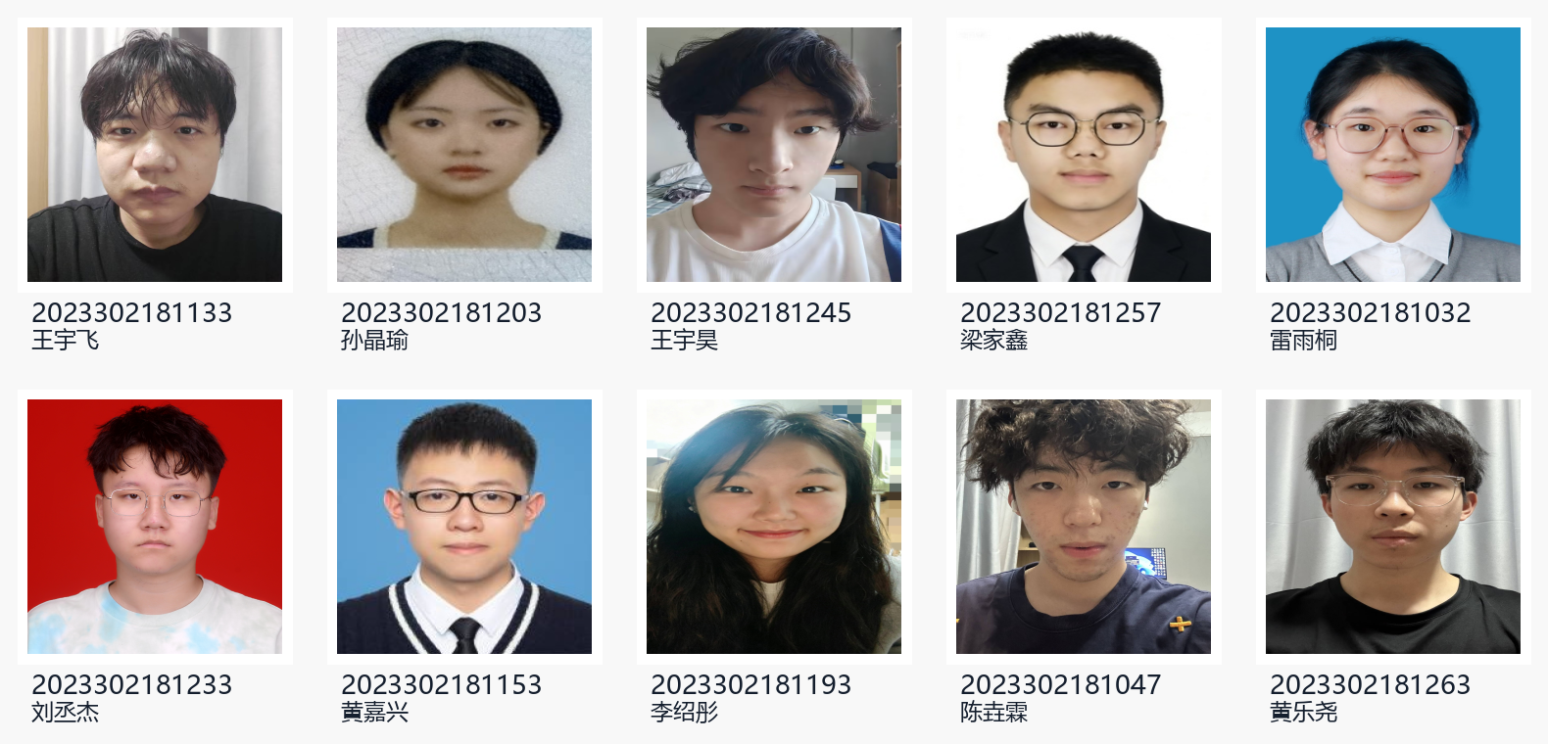
图：系统生成的 10 人演示合照，用于合照识别准确率与活动名单展示。

